Stručno usavršavanje za odgojno-obrazovne radnike koji žele provoditi Program GLOBE

Evaluacija stručnog skupa pokazala je da su sudionici izuzetno zadovoljni skupom te je 97 % sudionika skup u cjelini procijenilo kao izvrstan. Njih 94 % smatra da se teme sa skupa izvrsno mogu primijeniti u praksi, 97 % procjenjuje aktualnost sadržaja najvećom ocjenom te isto toliko smatra da skup ima izvrstan značaj za njihov profesionalni razvoj. Komunikaciju unutar skupina 91 % sudionika procjenjuje izvrsnom, a 97 % sudionika smatra da su imali izvrsnu priliku za iznošenje vlastitog mišljenja. Pripremljenost predavača i voditelja radionica 94 % sudionika procjenjuje kao izvrsno, a jasnoću izlaganja 91 %.

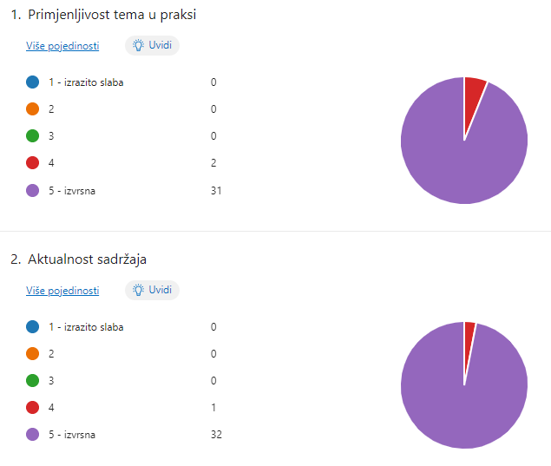

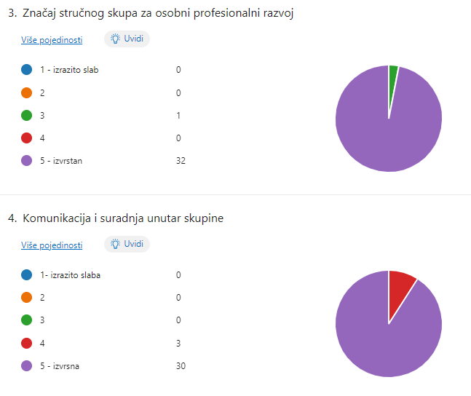

Voditelj skupa:
Lydia Lugar, prof.

